PRACTICA 2

1)

A)

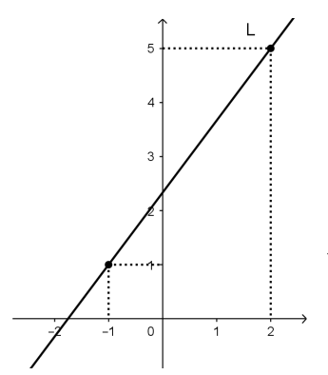

A = (-1,1)

B = (2,5) 🡪 USAMOS DOS PUNTOS CORRESPONDIENTE A LA RECTA

**M = Y2 – Y1/X2 – X1** 🡪 **FORMULA DE LA PENDIENTE**

= 5– 1 / 2 –(-1) = 4/3

**M= 4/3** 🡪PENDIENTE

**L(x) = M (X – X1) + Y1 🡪 FORMULA DE LA FUNCIÓN LINEAL**

L(x)= 4/3 (x – (-1)) + 1 **OK!**

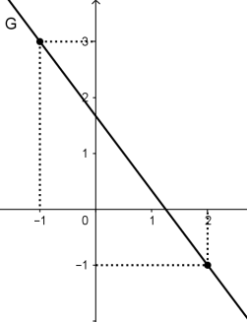

A = (-1,3)

B = (2,-1)

M= -1-3/2-(-1)= **-4/3**

G(x)=-4/3(x-(-1))+3 **OK!**

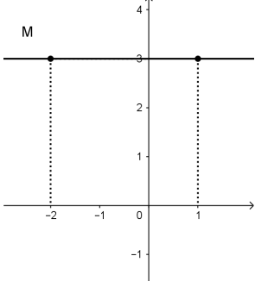

A=(-2;3)

B=(1;3)

M= 3-3/1+2 = **0**

M(x)=0(x+2)+3 **OK!**

b)

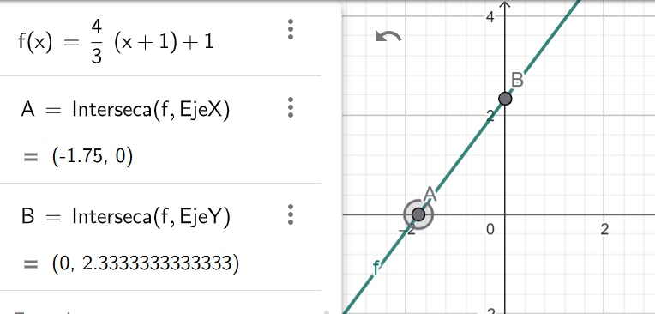

c)   
Hallar punto (3,**y**) 🡪 REEMPLAZAMOS EN LA FUNCIÓN EL **X**

F(3)=4/3(**3**+1)+1 F(3)=4/3(4)+1 f(3)=16/3+1 f(3)=19/3 **SOL={19/3}**

Si es único, ya que el grafico es **inyectiva** estrictamente creciente, pues para cada **X** corresponde un solo **Y**, para el punto **(3,19/3)**

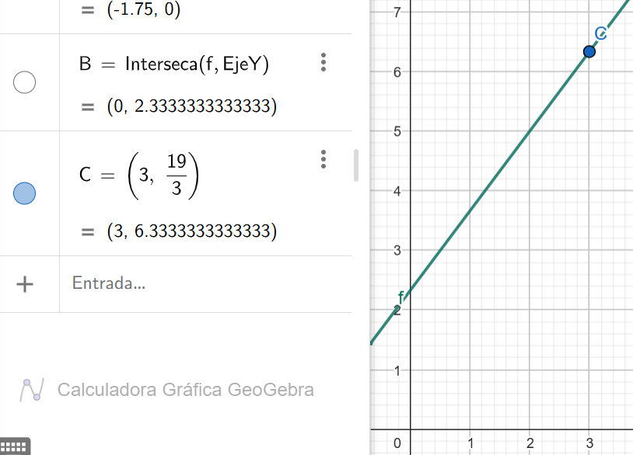

d) Hallar punto (**x**,4) 🡪 REEMPLAZAMOS LA **IGUALDAD** DE LA FUNCIÓN **Y**

4/3(x+1)+1=**4** 4/3x+4/3+1=**4** 4/3x+4/3+1=**4** 4/3x+7/3=**3** 4/3x=**3**-4/3 4/3x=9/3-4/3 4/3x=5/3 x=5/3:4/3 x=15/12 x=5/4 **SOL={5/4}**

Si es único ya que el grafico es **inyectiva** estrictamente creciente, pues para cada **x** corresponde un solo **y**, para el punto **(5/4,4)**



**L(x)=4/3(x+1)+1**

G 🡪 misma pendiente a L **4/3**

**🡪** pasa por (1,-2) 🡪 (x1;y1)

**G(x)=4/3(x-1)+2**

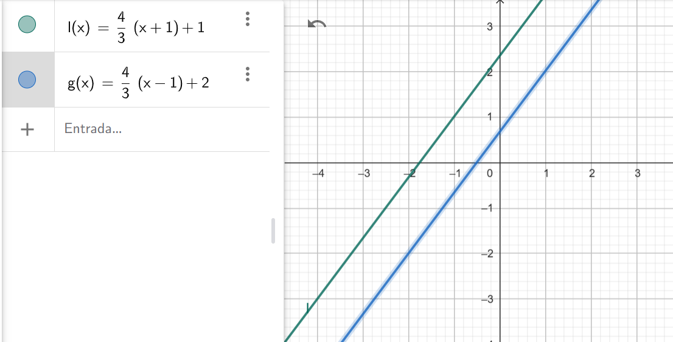

La función es única dado que al ser inyectiva, para cada x corresponde un solo y, entonces va a pasar por los puntos **(1,-2)** una única vez.

Cualquier función que tenga **F(x)= 4/3(x-1)+B** donde B **(Y1)** ve puede ser cualquier R



Para obtener la **intersección** entre dos funciones igualamos **L(x) = G(x)**

4/3(x+1)+1=-4/3(x+1)+3

4/3x+4/3+1=-4/3x-4/3+3

4/3x+7/3=-4/3x+5/3

4/3x+4/3x=5/3-7/3

8/3x=-2/3

X=-2/3.3/8

X=-6/24 =-3/12 = **-1/4 SOL={-1/4}**

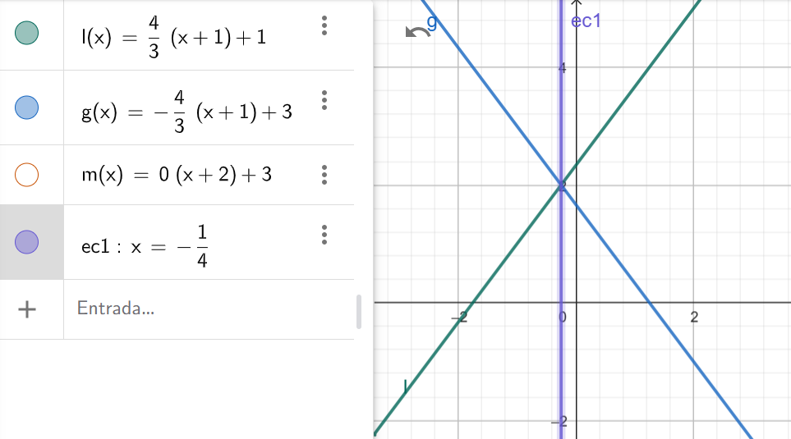



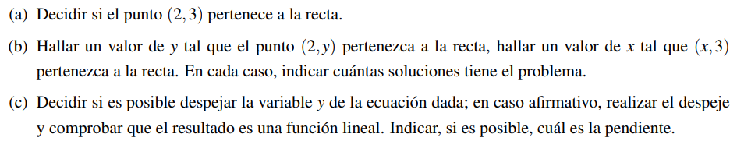



1. Reemplazar punto x = 2, y = 3

**3=3(2-1)+1** 3=3(1)+1 3=3+1 **3=4**

Como no hay cumple la igualdad. Podemos decir que los puntos x y no pertenecen a la recta.

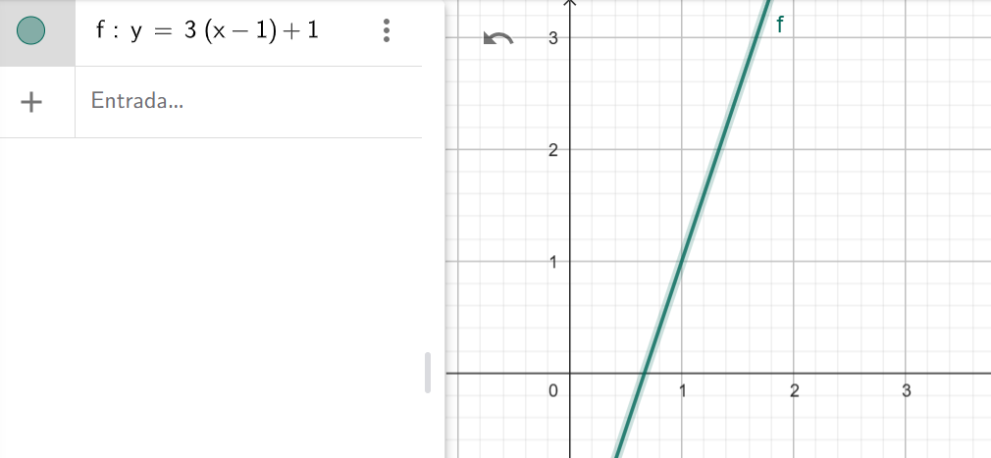

Gráficamente vemos que el punto (2,3) no pertenece a la recta.

B)

Y=3(2-1)+1 y=3+1 y=4 **punto (2,4)**

3=3(x-1)+1 3=3x-3+1 3+3-1=3x 5/3=x **punto(5/3,3)**

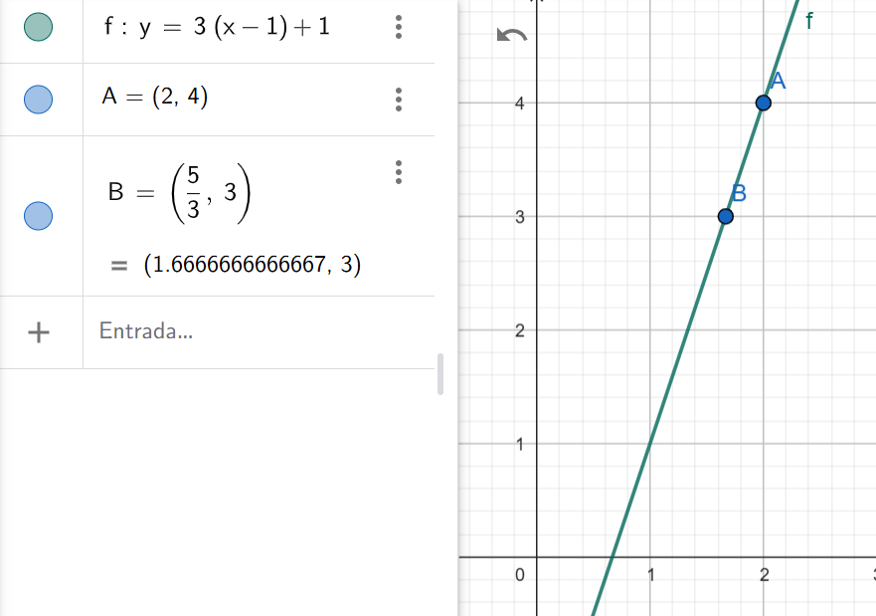

C)

Y=3(x-1)+1 y=3x-3+1 y=3x-2

Dada la fórmula de la función f(x)=mx+b

La pendiente de la función es **m=3**



A) 2=2.3 **2=6**

1. Reemplazar punto x = 2, y = 3

Punto x

2=2y 1=y **(2,1)**

x=2.3 x=6 **(6,3)**

Los puntos pertenecen a la recta  
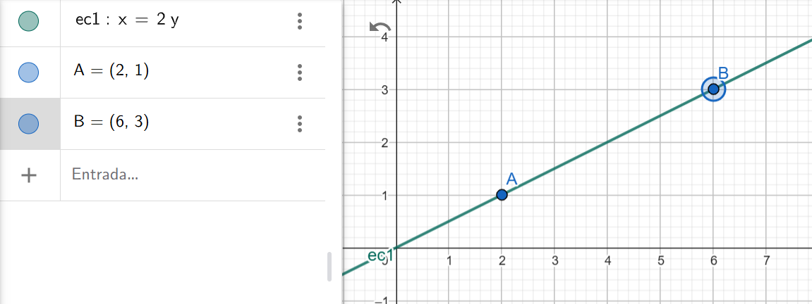

X=2y y=2/x y=1/2x

Su pendiente es **1/2**



1. No pertenecen a la recta , ya que es un recta horizontal que solo pasa por el y=5 **(5,R)**

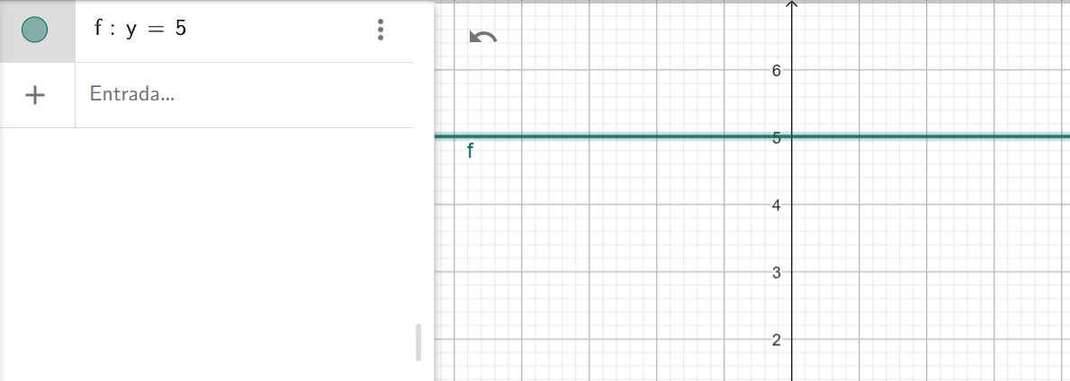

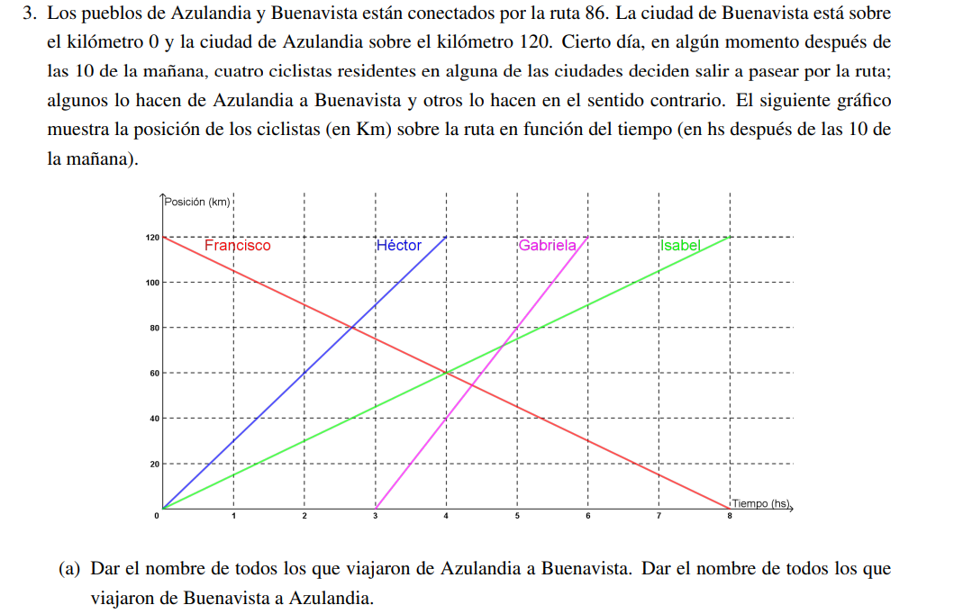

Azulandia 🡪 Buenavista

Hector Gabriela Isabel

Buenavista 🡪 Azulandia

Francisco



Hector 🡪 0hs

Gabriela 🡪 3hs

Isabel 🡪 0hs

Francisco 🡪 8hs



En orden del ultimo al primero Francisco, Gabriela y Isabel – Hector salieron a la misma hora



No, no se encuentra en ningún punto



**Hector**

Dado los puntos (0,0) (4,120)

Obtenemos la pendiente (M)

120 – 0/4-0 = 120/4 = 30

H(x) = 30(x-0)+0 **H(x)=30x** **Dom(H)=[0,4]**

**Isabel**

(0,0) (8,120)

M= 120/8 M=15

**I(x)=15x Dom(i)=[0,8]**

**Gabriela**

(3,0) (6,120)

**M=120-0/6-3** M=120/3 **M=40**

G(x)=40(x-3)+0 **G(x)=40x-120 Dom=[3,6]**

**Francisco**

(0,120) (8,0)

M=0-120/8-0 M=-120/8 M=-40

F(x)=-40(x-0)+120 **F(x)=-40x+120 Dom=[0,8]**



Para intersecar dos funciones igualamos en este caso H(x) = F(x)

30x=-40x+120

30x+40x=120

70x=120

X=120/70

X=60/35

Podríamos decir entonces que hector y francisco se encuentra pasadas la 1hs



15x=40x-120

15x-40x=-120

-25x=-120

X=--120/25

Para obtener la intersección de **Y** de dos funciones

i(24)= 15. 120/25 = 1800/25 = **{SOL=72}**

Entonces en el kilometro 72 del mojón Isabel y Gabriela se van a encontrar.

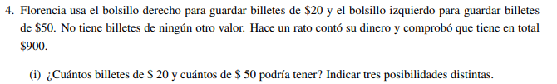

X=cantidad billetes $50

Y=cantidad billetes $20

20y+50x=900

20y=900-50x

y=900-50x/20

3 posibilidad

X=0 Y=900-50*0/20 y=900/20 y=45 45 de $20 y 0 de $50

X=10 Y=900-50*10/20 y=900-500/20 y=400/20 y=20 20 de $20 y 10 de $50

X=12 Y=900-50*12/20 y=900-600/20 y=300/20 y=15 15 de $20 y 12 de $50



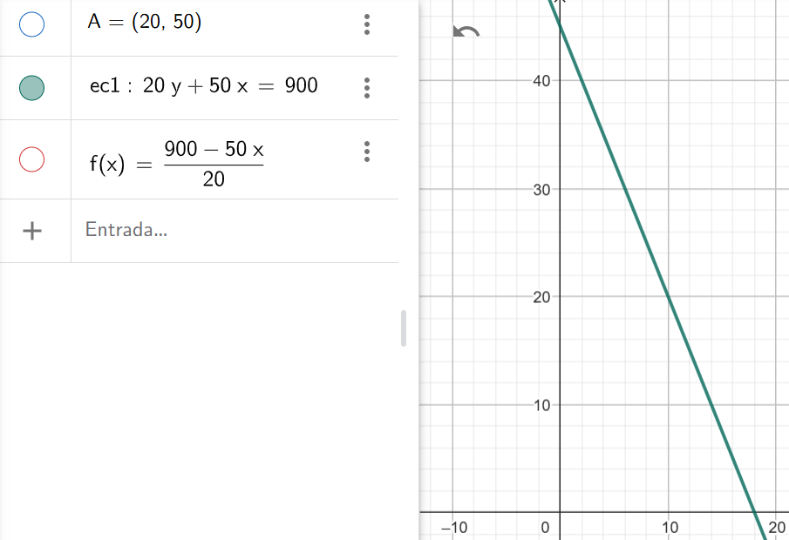

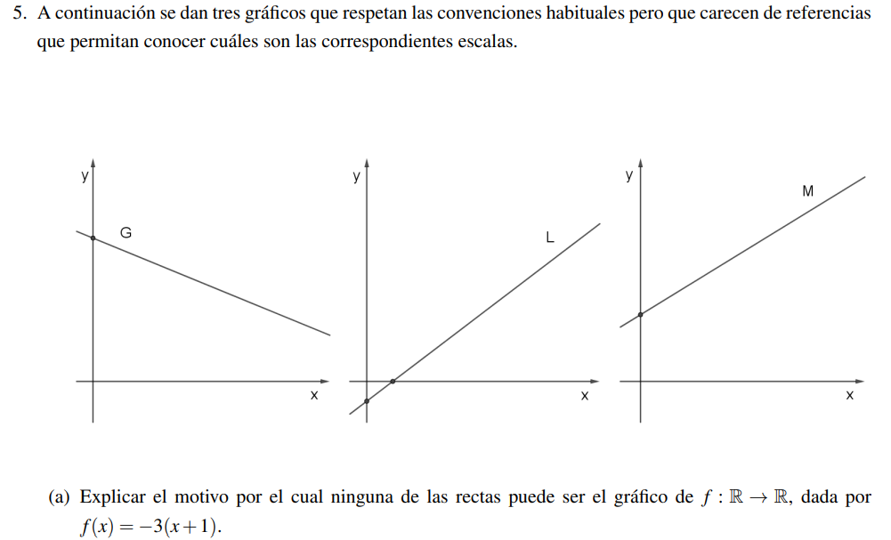

Dada la función la pendiente (-3) de la recta al ser negativa va a ser **estrictamente decreciente**, entonces podemos afirmas que la recta L y M no corresponde a la función.

Para verificar si el grafico G pertenece a la función, podemos obtener el COo

-3(x+1)=0 -3x-3=0 -3x=3 x=3/-3 x=-1 **COo={-1}**

Entonces podemos afirmar que el grafico G **no** tampoco pertenece a la función ya que la raíz pasa por -1, y se puede visualizar que la raíz siempre va a ser positiva.

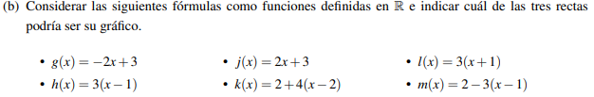

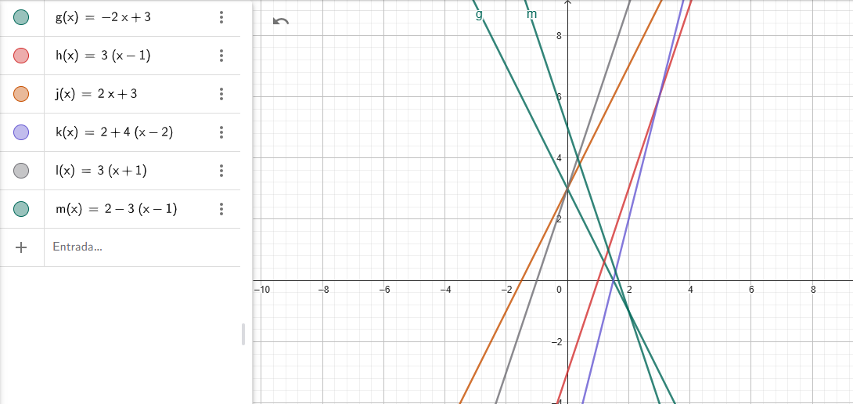

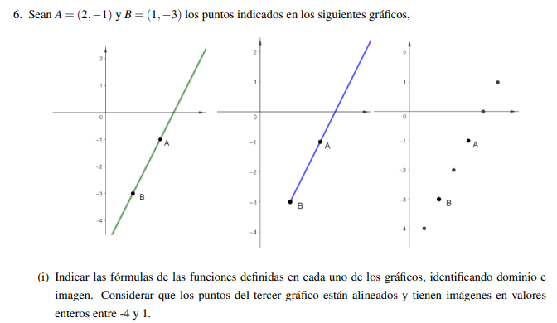

1. Primero obtenemos la pendiente de función definida

M=-3-(-1)/1-2 M= -2/-1 **M=2**

F(x)=2(x-2)-1 f(x)=2x-4-1 **f(x)=2x-5** 🡪 Formula de la función



1. **CO**o

2x-3=0 2x=3 COo={3/2}

**CO**+

2x-3>0 2x>3 x>3/2

**CO**-

2x-3<0 2x<3 x<3/2

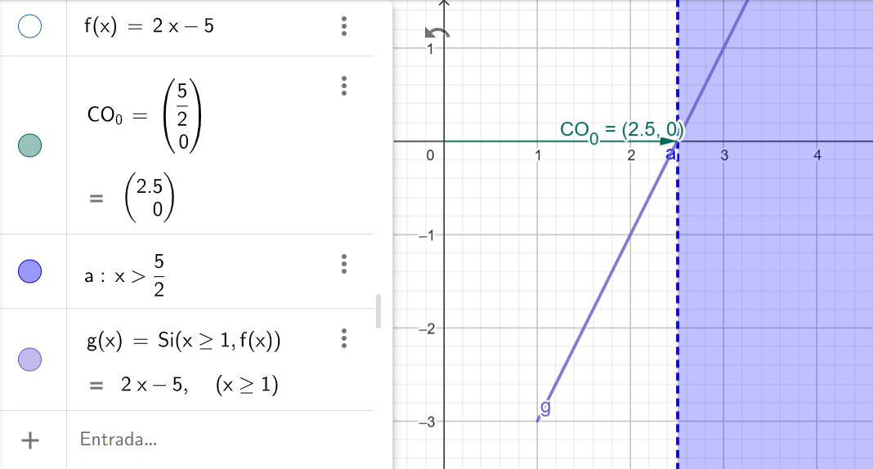

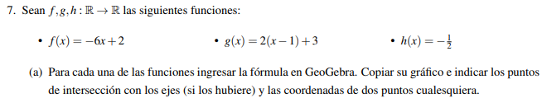

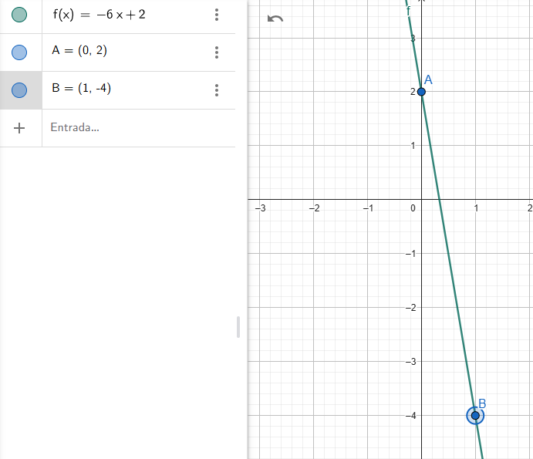

Halla analíticamente

**i. F(x)=3** Hallamos primero el punto **X**

i. -6x+2=3 -6x=1 x=-1/6

Reemplazo X en la función

f(x)=-6.-1/6+2 f(x)=1+2 f(x)=3 **Sol={-1/6 , 3}**

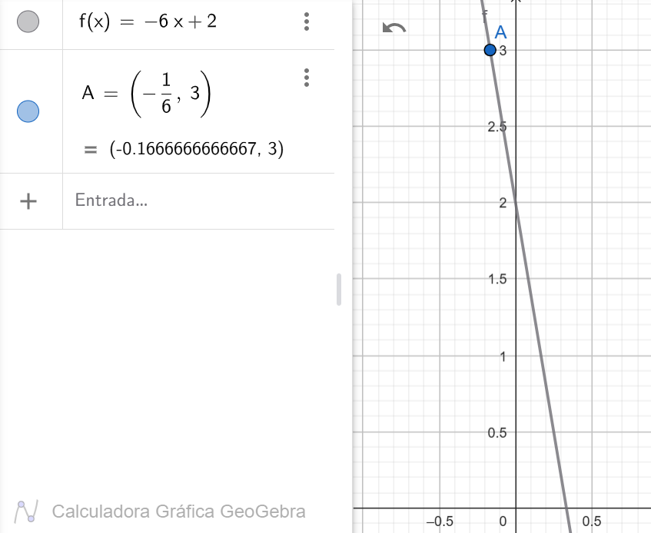

**ii. f(x)<= 3**

ii. -6x+2<=3 -6x<=3-2 x<= -1/6 **Sol=[-00 , -1/6]**

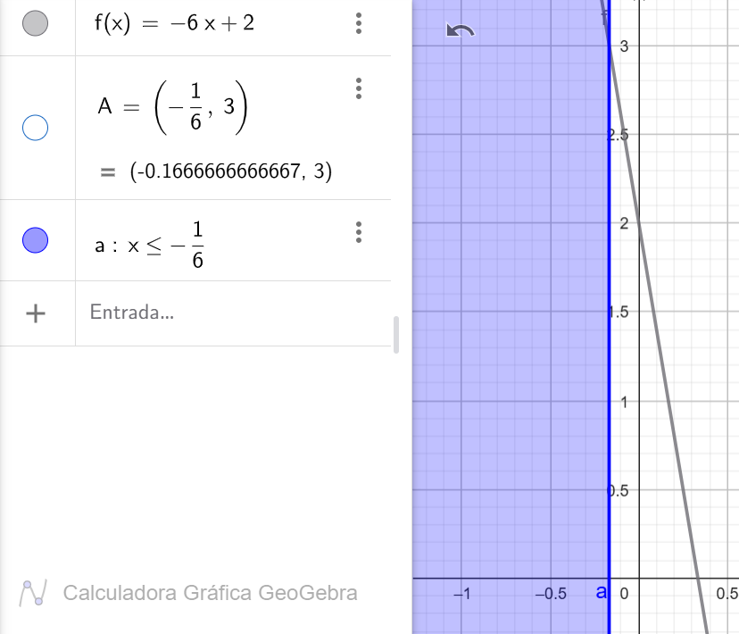

g(x)=2x+1

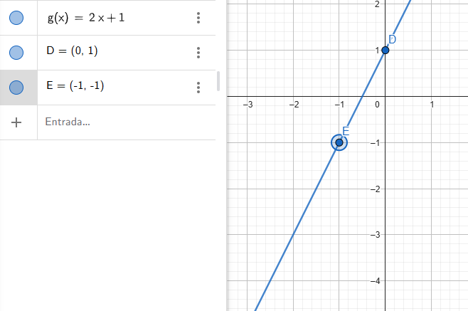

**ii. g(x) =-1 iii.f(x)=g(x) v=g(x)>=-1**

ii. 2x+1=-1 2x=-1-1 2x=-2 x=-1

g(x)=2.(-1)+1 g(x)=-1 **Sol={-1,-1}**

iii. -6x+2=2x+1 -6x-2x=1-2 -8x=-1 x=1/8 **Sol={1/8}**

INTERSECCION DE LOS EJES  
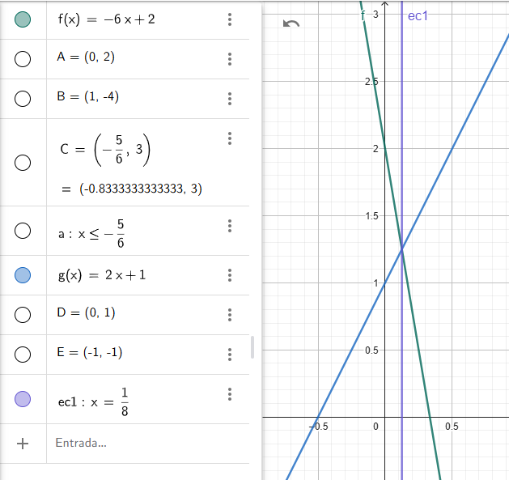

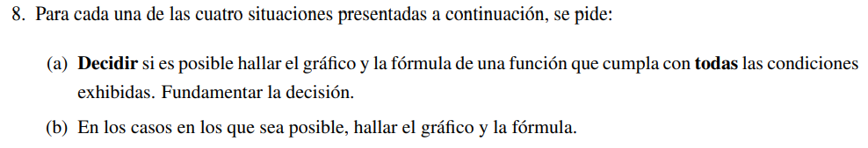

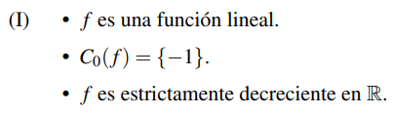

* Entonces sabemos que es estrictamente decreciente, la pendiente va a ser negativa **M <0**
* COo = {-1}
* Si sabemos que la raíz es igual = -1, tenemos el punto (-1,0)
* Entonces la fórmula de la función **F(x)=-1(x-(-1))0**

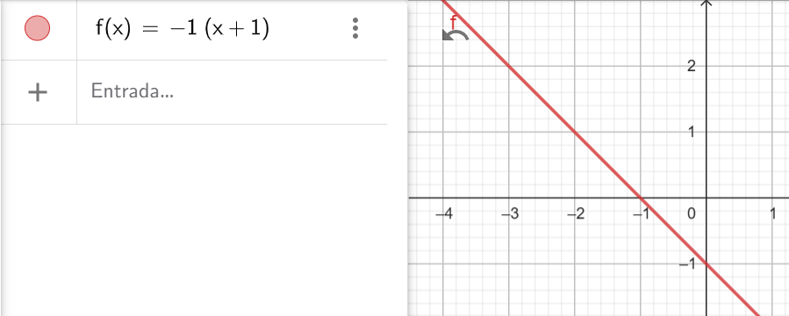

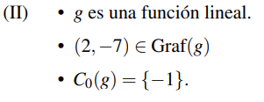

* Con los punto (2 , -7) y (-1,0) podemos hallar la pendiente

M=0-(-7)/-1-2 = **M= 7/3**

* Armamos una posible función **H(x)=7/3(x-2)-7**
* Corroboramos que no cumple con que Co={-1}

Entonces no es correcta las definiciones

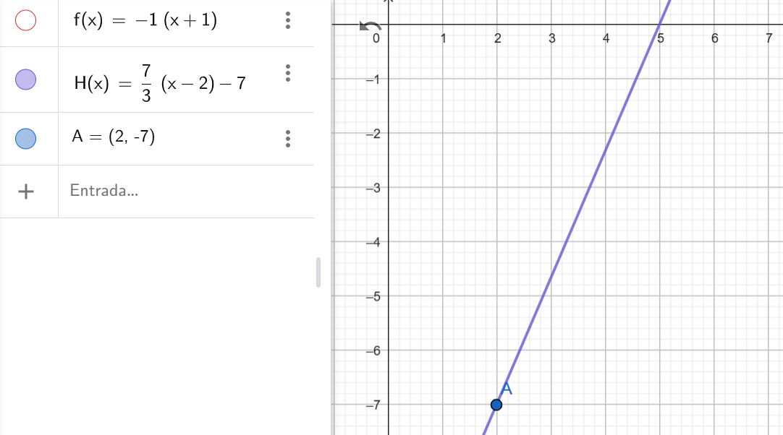

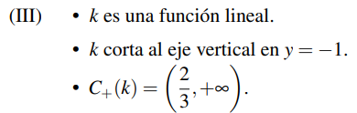

* Podemos deducir que como 2/3 no pertenece a la función algún número mayor por ejemplo 1
* Tenemos los punto (1,-1)
* Podemos armar una posible función I(x)=x-1-1 🡺 l(x)=x-2

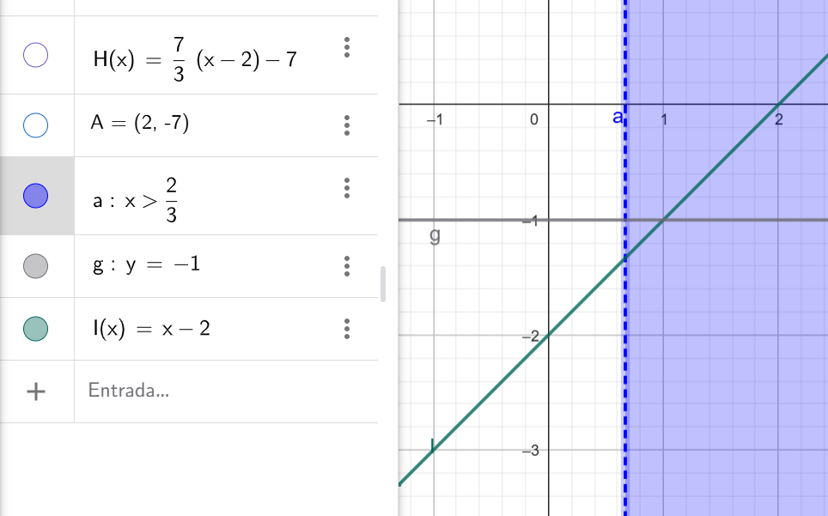

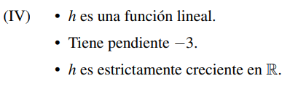

* Podemos deducir por la definición que al tener pendiente negativa -3, la función lineal va a ser **estrictamente decreciente** por lo que no es posible hallar función como tampoco grafico

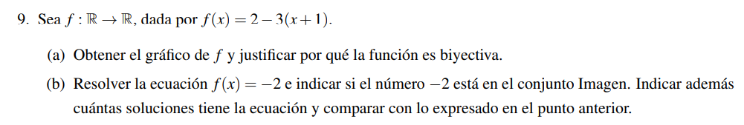

-2=2-3(x+1) 2-3x-3=-2 -3x= -2+3-2 -3x = -1 x=1/3

F(x)=2-3(1/3+1) = 2-1-3 = -2 (1/3,-2)

* La función f(x) es **inyectiva** porque es **estrictamente decreciente**
* La función f(x) es **sobreyectiva** porque cada elemento del Dom() tiene un elemento que correponde a Codom()
* Dado que f(x) es **inyectiva** y **sobreyectiva** entonce es **biyectiva**

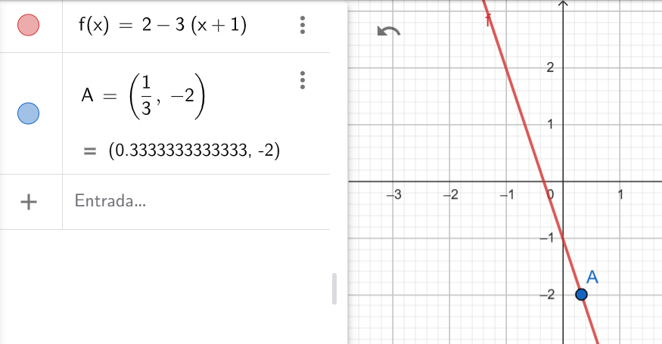

* Tiene una única solución para que y=-1

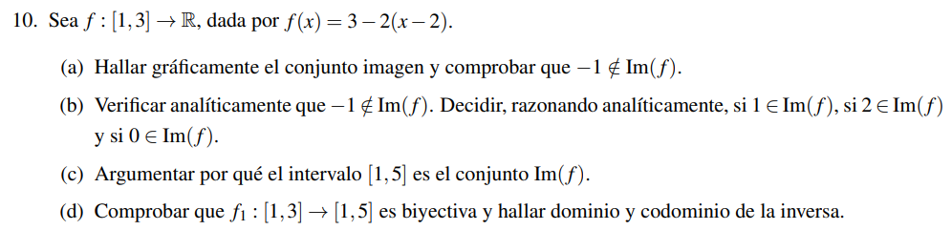

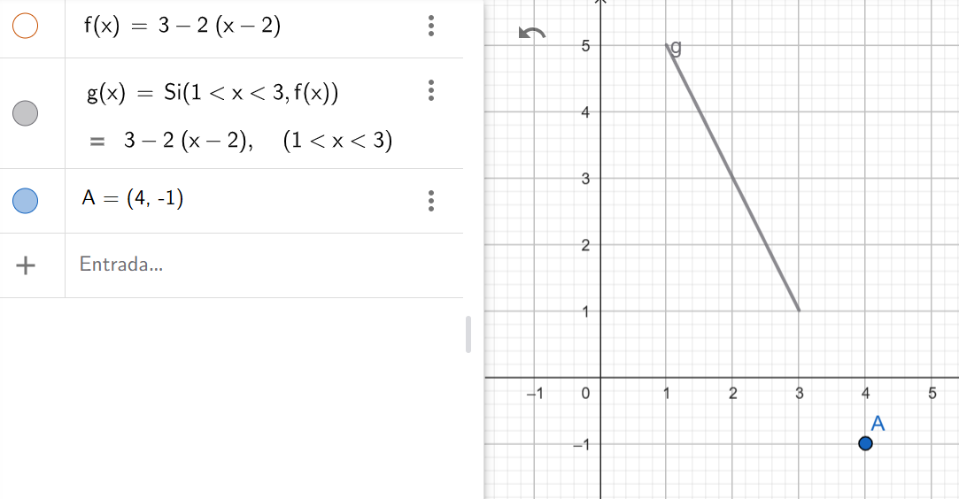

Comprobamos si y=-1 corresponde a f(x)

ANALITICAMENTE

F(-1)

3-2(x-2) =-1 -2x+4=-4 x=-8/-2 x=4

Obtenemos los puntos A=(4,-1)

No corresponde a la imagen de f(x)

F(1)

3-2(x-2)=1 -2x+4=-2 x=-6/-2 x=3

Obtenemos los puntos A=(3,1)

Correponde a la Im de f(x)

Entonces para cualquier Codominio >=1 y <=5

**INVERSA**

3-2(x-2)=y 3-2x+4=y -2x+7=y **F(x-1)=y-7/-2**

Dominio y codominio de la inversa

Dom[1,5] ,Codom[1,3]

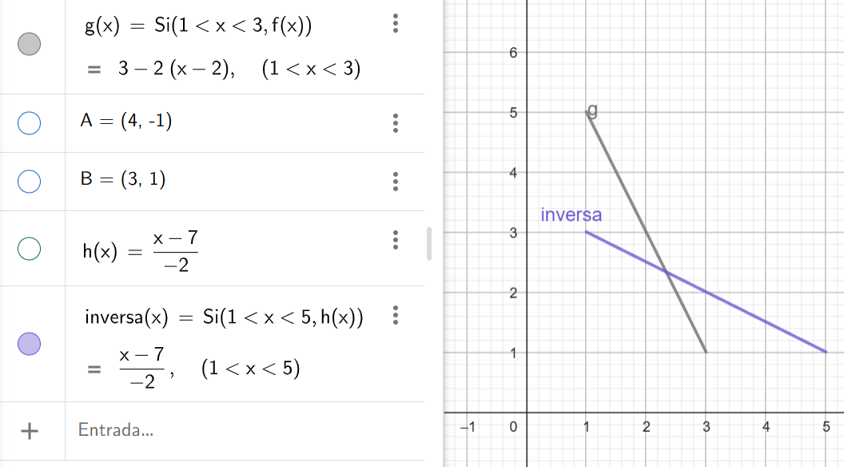

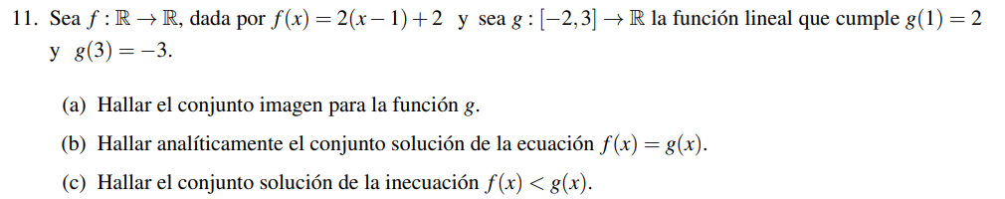

1. Obtenemos la función G con los puntos (1,2) (3,-3)

Pendiente

M=-3-2/3-1 M=-5/2 🡪 Como es negativo la función es **estrictamente decreciente**

G(x)=-5/2(x-(-3))+(-2)

G(x)=-5/2(x-2)+1

Conjunto Imagen

IM(-2)=-5/2(-2-2)+1 -5/2(-4)+1 20/2+1 IM(-2)=11

IM(3)= -5/2(3-2)+1 -5/2(1)+1 -5/2+1 IM(3)=-3/2

**Entonces la Im [11,-3/2**]

1. F(x)=G(x)

2(x-1)+2=-5/2(x-2)+1 2x-2+2=-5/2x+10/2+1 2x=5/2x+6 9/2x=6 x=6:(9/2) 12/9 x=4/3

Reemplazo en un función f(4/3) para obtener el punto de intersección

F(4/3)=2(4/3-1)+2 8/3-2+2 f(4/3)=8/3

Entonces obtenemos el punto de intersección (4/3 , 8/3)

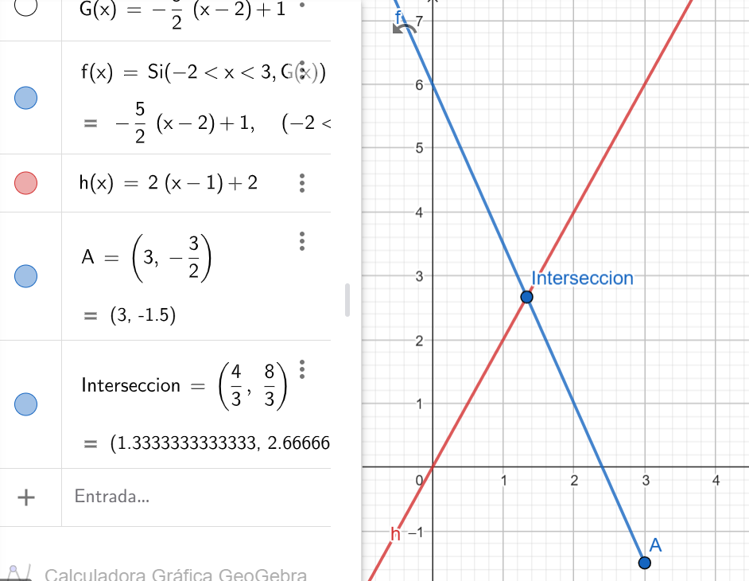

1. 2x < 5/2x+6

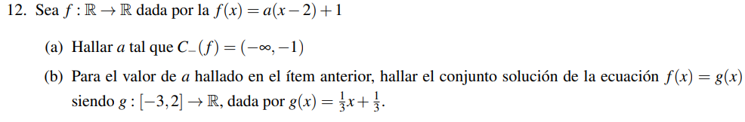

1. Dado que tenemos el C-(f)= (-1,1) el punto y va a ser <-1 podria ser -2

Asi tenemos los punto para obtener Pendiente(A)

M=-2-1/-1-2 -1/-3 **M=1/3**

Reemplazamos en a función **f(x)=1/3(x-2)+1**

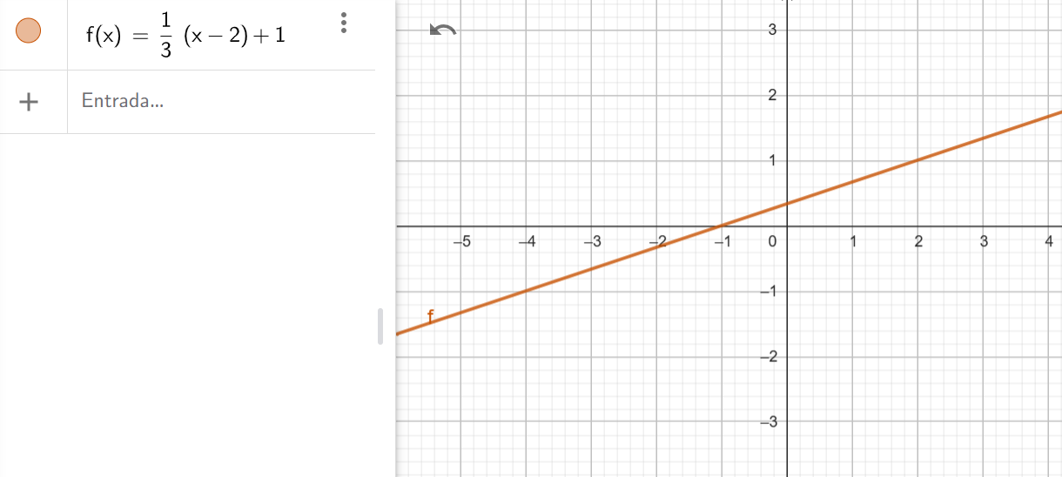

B)

1/3(x-2)+1 = 1/3x+1/3

1/3x-2/3+1 = 1/3x+1/3

1/3x+1/3 = 1/3x+1/3

**SOL=R**

La solución es verdad, se cumple para cualquier número R  
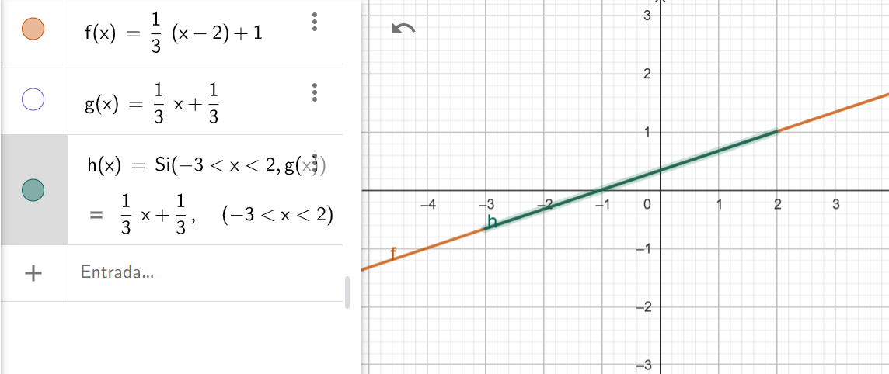

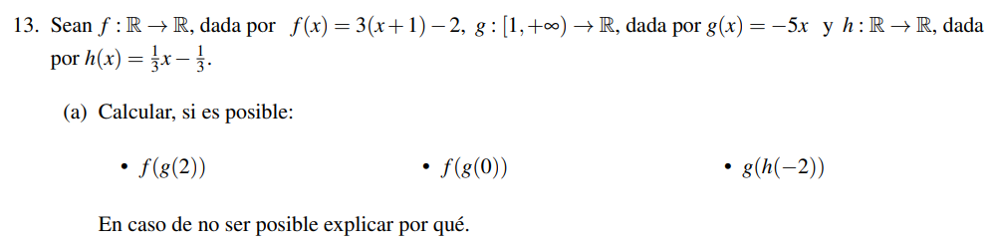

* F(g(2))
* Reemplaza x = 2 en la función g(x), ya que 2 esta en el Dominio de g(x)

G(2)=-5.2 g(2)=-10

🡪 Reemplazo x=-10 en la función f(x), para saber si pertenece

F(-10)=3(-10+1)-2 -30+3-2 f(-10)=-29

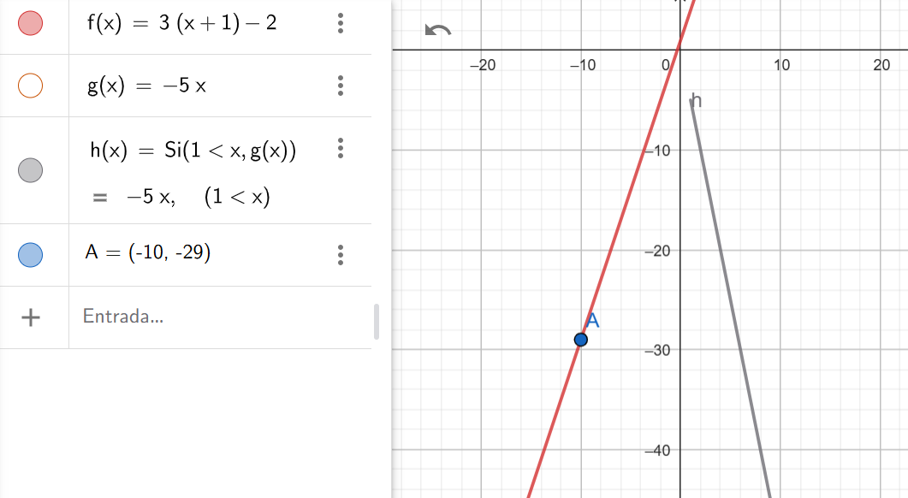

* F(g(0))
* No es posible ya que 0 no pertenece al Dominio de g(x)
* G(h(-2))
* -2 Pertenece al Dominio de h(x)

H(-2)=1/3.(-2)-1/3 -2/3-1/3 h(-2)=1

* 1 Pertenece al Dominio de g(x)
* Reemplazo x = 1

G(1)=-5

